新聞ワークシート３「福井小学校運動会」
『福井新聞（第1次）』1887年10月19日3面 | 補足・用語説明
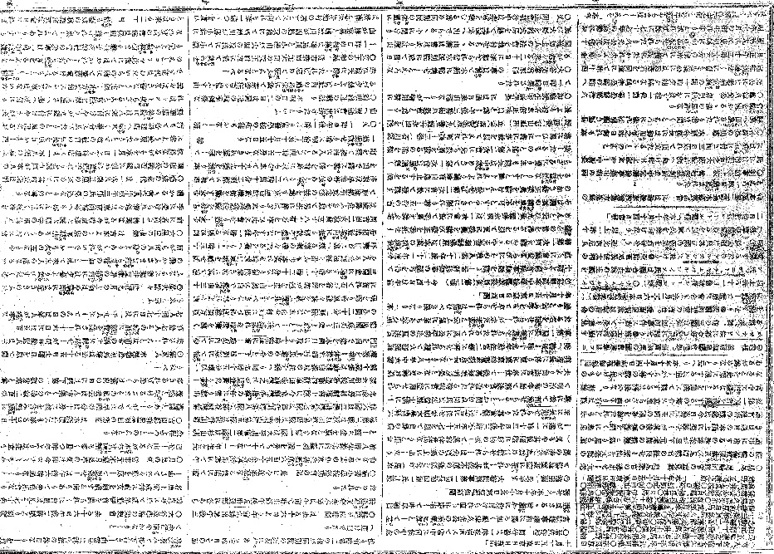  Ａ | 一八八六年（明治十九）発布の「小学校令」では、小学校を尋常小学校と高等小学校（ともに修業年限四年）の二段階とし、尋常小学校が義務教育とされた。なお、当時の福井県の就学率は男子が六割、女子が二割程度であった。  ・「福井小学校」…福井小学師範学校附属小学校。  ・「摶飯」…むすび。握り飯のこと。  ・「喇叭」…ラッパ  ・「履聲」…履物の音。歩く音。  ・「愛宕山」…足羽山のこと。  ・「嶮路」…けわしい道。  ・「東贏西輸」…東軍西軍勝ったり負けたり
A
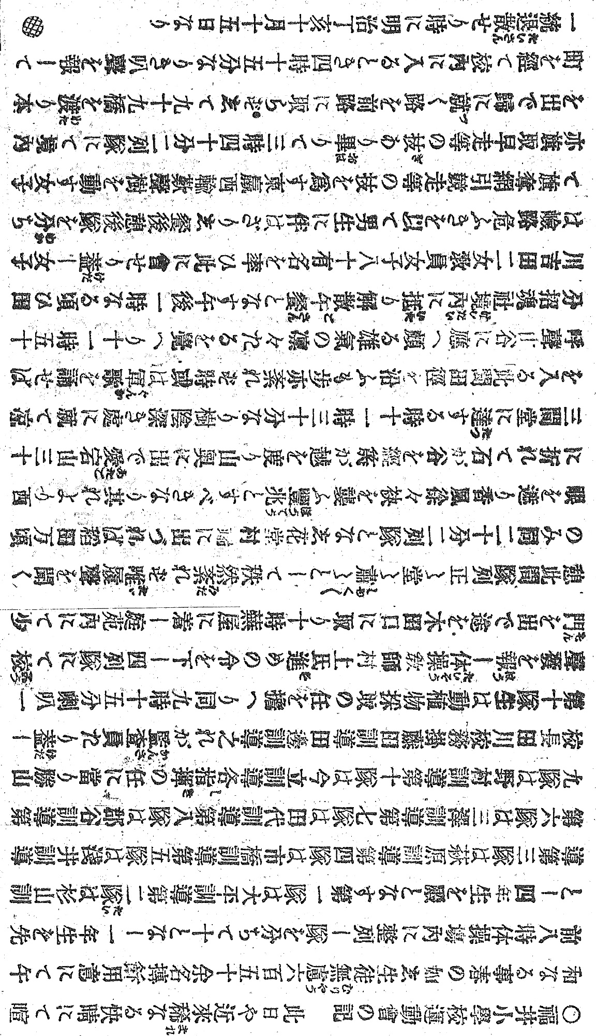

≪発問例≫
問１ 運動会を全国の小中学校に奨励した初代文部大臣は誰か。
問２ 記事を読んで、この日の運動会の時程と内容を簡潔にまとめよう。
問３ 現在の運動会とのちがいを挙げてみよう。
問４ 海外には日本の運動会のような学校行事はあるのだろうか。調べてみよう。

